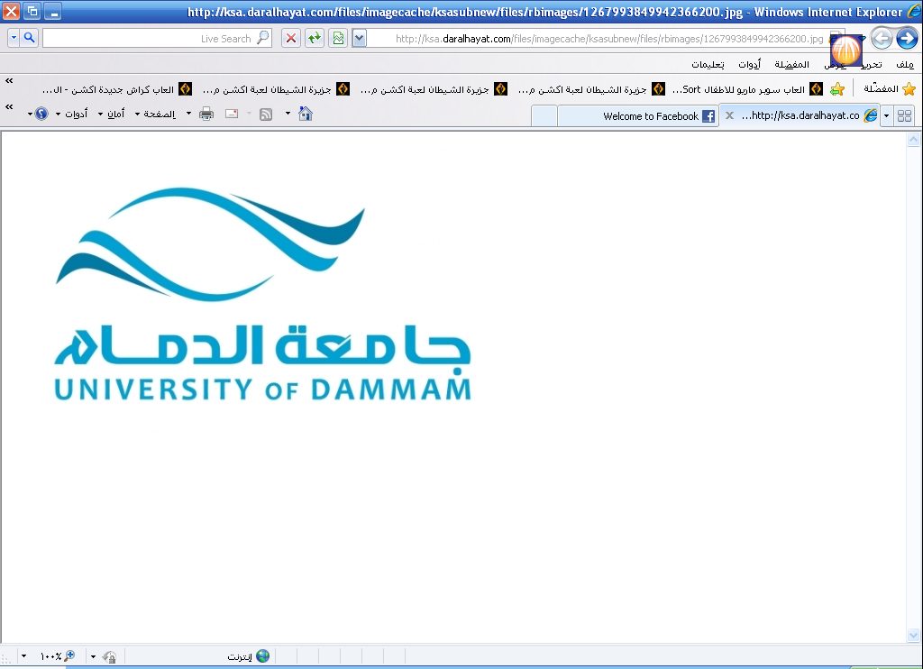
الرؤية
الرسالة
الأهداف

المخطط التفصيلي لمقرر
الحضارة الإسلامية
قسم العلوم الاجتماعية برنامج التاريخ
رمز المقرر :Hist331N-222O
صفة المقرر : اختياري المتطلبات السابقة : لا يوجد
عدد الساعات : 2

قسم التاريخ
التميز في مجال الدراسات التاريخية السياسية و الحضارية , و استكمال حلقات المعرفة التاريخية لدى الخريجين , وتعميقها مواكبة لمستجدات العصر وتحولاتة العالمية .

إعداد مختصين ذوي مهارات عالية لإثراء المعرفة الإنسانية في ضوء دراسة الماضي لفهم الحاضر واستشراف المستقبل , و المساهمة في تطوير الدراسات التاريخية لصقل مهارات الطلاب وتنمية ملكات النقد والتحليل لديهم , وتشجيع التفاهم مع الأمم الأخرى.
* تعزيز دور الجامعة في تحقيق رسالتها و أهدافها.
* تأصيل الانتماء الوطني و الإ سلامي و العربي .
* دراسة التاريخ الإنساني واستيعاب أحداثه و الاستفادة من تجاربه.
* الإلمام بالمعرفة التاريخية .
* الإسهام في كتابة البحوث العلمية وفقاً لأحدث المناهج .
* إبراز أثر المسلمين الايجابي في التاريخ العالمي ومكانة الحضارة الإسلامية الريادي .
* تشجيع التسامح و الحوار مع الأمم الأخرى وفهم تاريخهم .
* تخريج كوادر مؤهلة تحقق أهداف خطط التنمية وتلبي حاجات سوق العمل .
* تقديم الاستشارات والخبرات و المشاركة في المشروعات العامة و الخاصة

أساتذة المقرر للعام الدراسي 1436- 1437هـ :

د هدى الحسين رقم المكتب ( 2-7 ) ايميل halussien@ ud.edu.sa
د سهى حجي رقم المكتب ( 2- 4) ايميل(shaji@ud.edu.sa )
د عفاف الشمري رقم المكتب ( 2-12) ايميل(afshammrey@ud.edu.sa
د. زكريا احمد محمد ، ايميل zakariaa63@yahoo.com
ع. سمية ابو الحسن ، ايميل shbohassan@oud.edu.sa

منسق المقرر : د الفاتح الزين eidris@uod.edu.sa

